Instructor: Leonardo

Servicio Nacional de Aprendizaje - SENA / CEET

Ejemplos BPMN

Tabla de contenido

1. Ejemplo #1 – proceso de alquiler de coches 0

2. Ejemplo #2 – Solicitud Pizza 1

# Ejemplo #1 – proceso de alquiler de coches

Este es un ejemplo simplificado para el servicio de alquiler de coches. Muestra carriles, tareas y conectores.

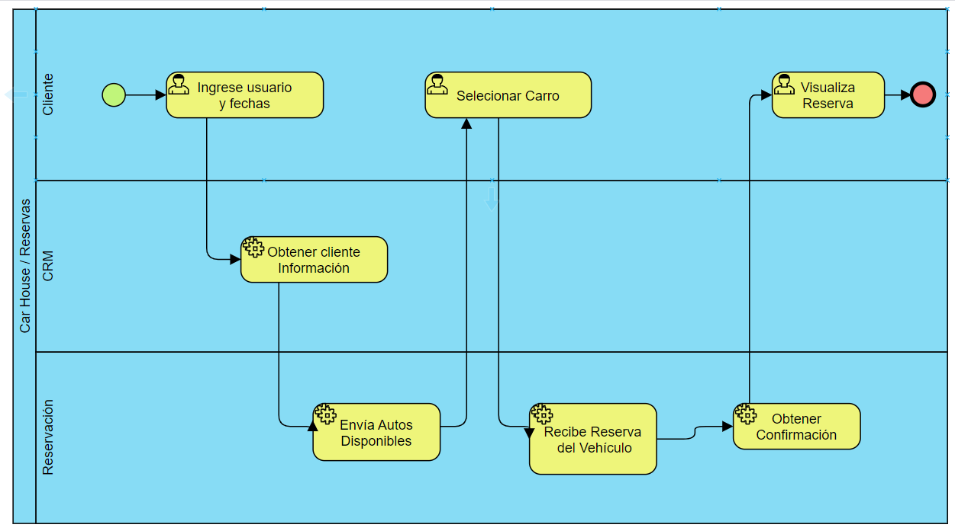Entre las actividades que se pueden ver son: Ingresar usuario y fechas, Obtener información del cliente, Obtener autos disponibles, Seleccionar auto, Enviar reserva de auto, Obtener confirmación y Mostrar reservación.

* **CRM** - Client Relationship Management o en español gestión de las relaciones con clientes.

# Ejemplo #2 – Solicitud Pizza

Este ejemplo trata sobre la interacción entre un cliente de pizza y el vendedor, los hemos clasificado como "participantes", por lo que les proporcionamos grupos dedicados.

